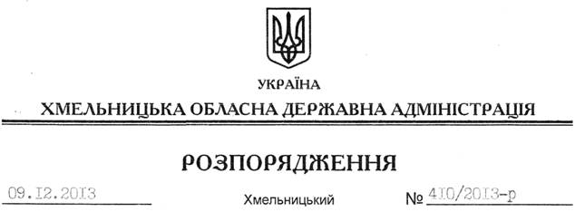

Про внесення змін до розпорядження голови обласної державної адміністрації від 30.04.2013 № 131/2013-р

На підставі статей 6, 39 Закону України “Про місцеві державні адміністрації”, розпорядження Кабінету Міністрів України від 21 листопада 2013 року № 934-р “Про перерозподіл деяких видатків державного бюджету, передбачених Міністерству фінансів на 2013 рік, для спрямування місцевим бюджетам на оплату праці та внесення змін до деяких розпоряджень Кабінету Міністрів України”:
Внести зміни до розпорядження голови обласної державної адміністрації від 30.04.2013 № 131/2013-р “Про використання у 2013 році державних капітальних видатків”, виклавши пункт 2 у новій редакції:
“2. Замовником та одержувачем коштів визначити:
2.1. Комунальне підприємство архітектурно-будівельного проектування на:
будівництво нового лікувально-діагностичного корпусу Хмельницької обласної дитячої лікарні та реконструкцію існуючого корпусу під поліклініку (І черга – будівництво лікувально-діагностичного корпусу на 110 ліжок ХОДЛ) по вул. Кам’янецькій, 94 у м. Хмельницький – 3500,0 тис. гривень.
2.2. Державне підприємство “Хмельницька обласна служба єдиного замовника” на:
будівництво будинку культури на 500 місць у смт Теофіполь Хмельницької області – 2124,8, тис. гривень”.

Голова адміністрації В.Ядуха

